APOLLONIO – GLATTFELDER – MORANDINI
“Storia di un’amicizia”

25 marzo – 12 maggio 2023

RossovermiglioArte presentano presso la sede di Padova, la mostra “Storia di un’amicizia” colletiva degli artisti Hans Jörg Glattfelder, Marcello Morandini, Marina Apollonio, tra i maggiori esponenti dell'arte opticocinetica e concreta europea, legati da un decennale rapporto di ricerche comuni e collaborazioni artistiche. L’esposizione raccoglierà un selezione di opere realizzate dagli artisti a partire dagli anni ‘60 fino ai giorni nostri.
Marina Apollonio sarà presente con un nucleo di opere presentato per la prima volta al pubblico, di piccoli lavori realizzati negli anni 70.
Per quanto riguarda H.J Glattfelder, anchesso presentate un gruppo di opere totalmente inedite appartenute alla famiglia e risalenti agli anni ‘60-’70.
Il lavoro di Morandini invece sarà rappresentato da opere scultoree realizzate dal 2000 ad oggi.

In occasione della mostra verrà presentato “Storia di un’ amicizia” Apollonio – Glattfelder – Morandini - Viaggio 18. L’introduzione del catalogo e la presentazione della mostra saranno affidate alla critica d’arte Dott.ssa Barbara Luciana Cenere.

MOSTRA: “Storia di un’Amicizia” Apollonio – Glattfelder – Morandini
APERTURA: Sabato 25 marzo 2023
PRESENTAZIONE MOSTRA E CATALOGO: Sabato 18 marzo 2023 ore 18.00
PERIODO ESPOSITIVO: 25 marzo 2023 – 12 maggio 2023 “RossovermiglioArte”
ORARI: Da Martedi a Venerdi 10 -12 / 15 -18 , sabato 16-18 o su appuntamento.
SEDI: RossovermiglioArte Via Palestro 4/e Padova
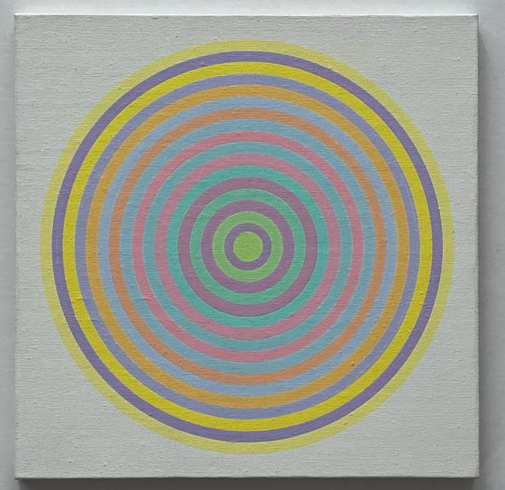
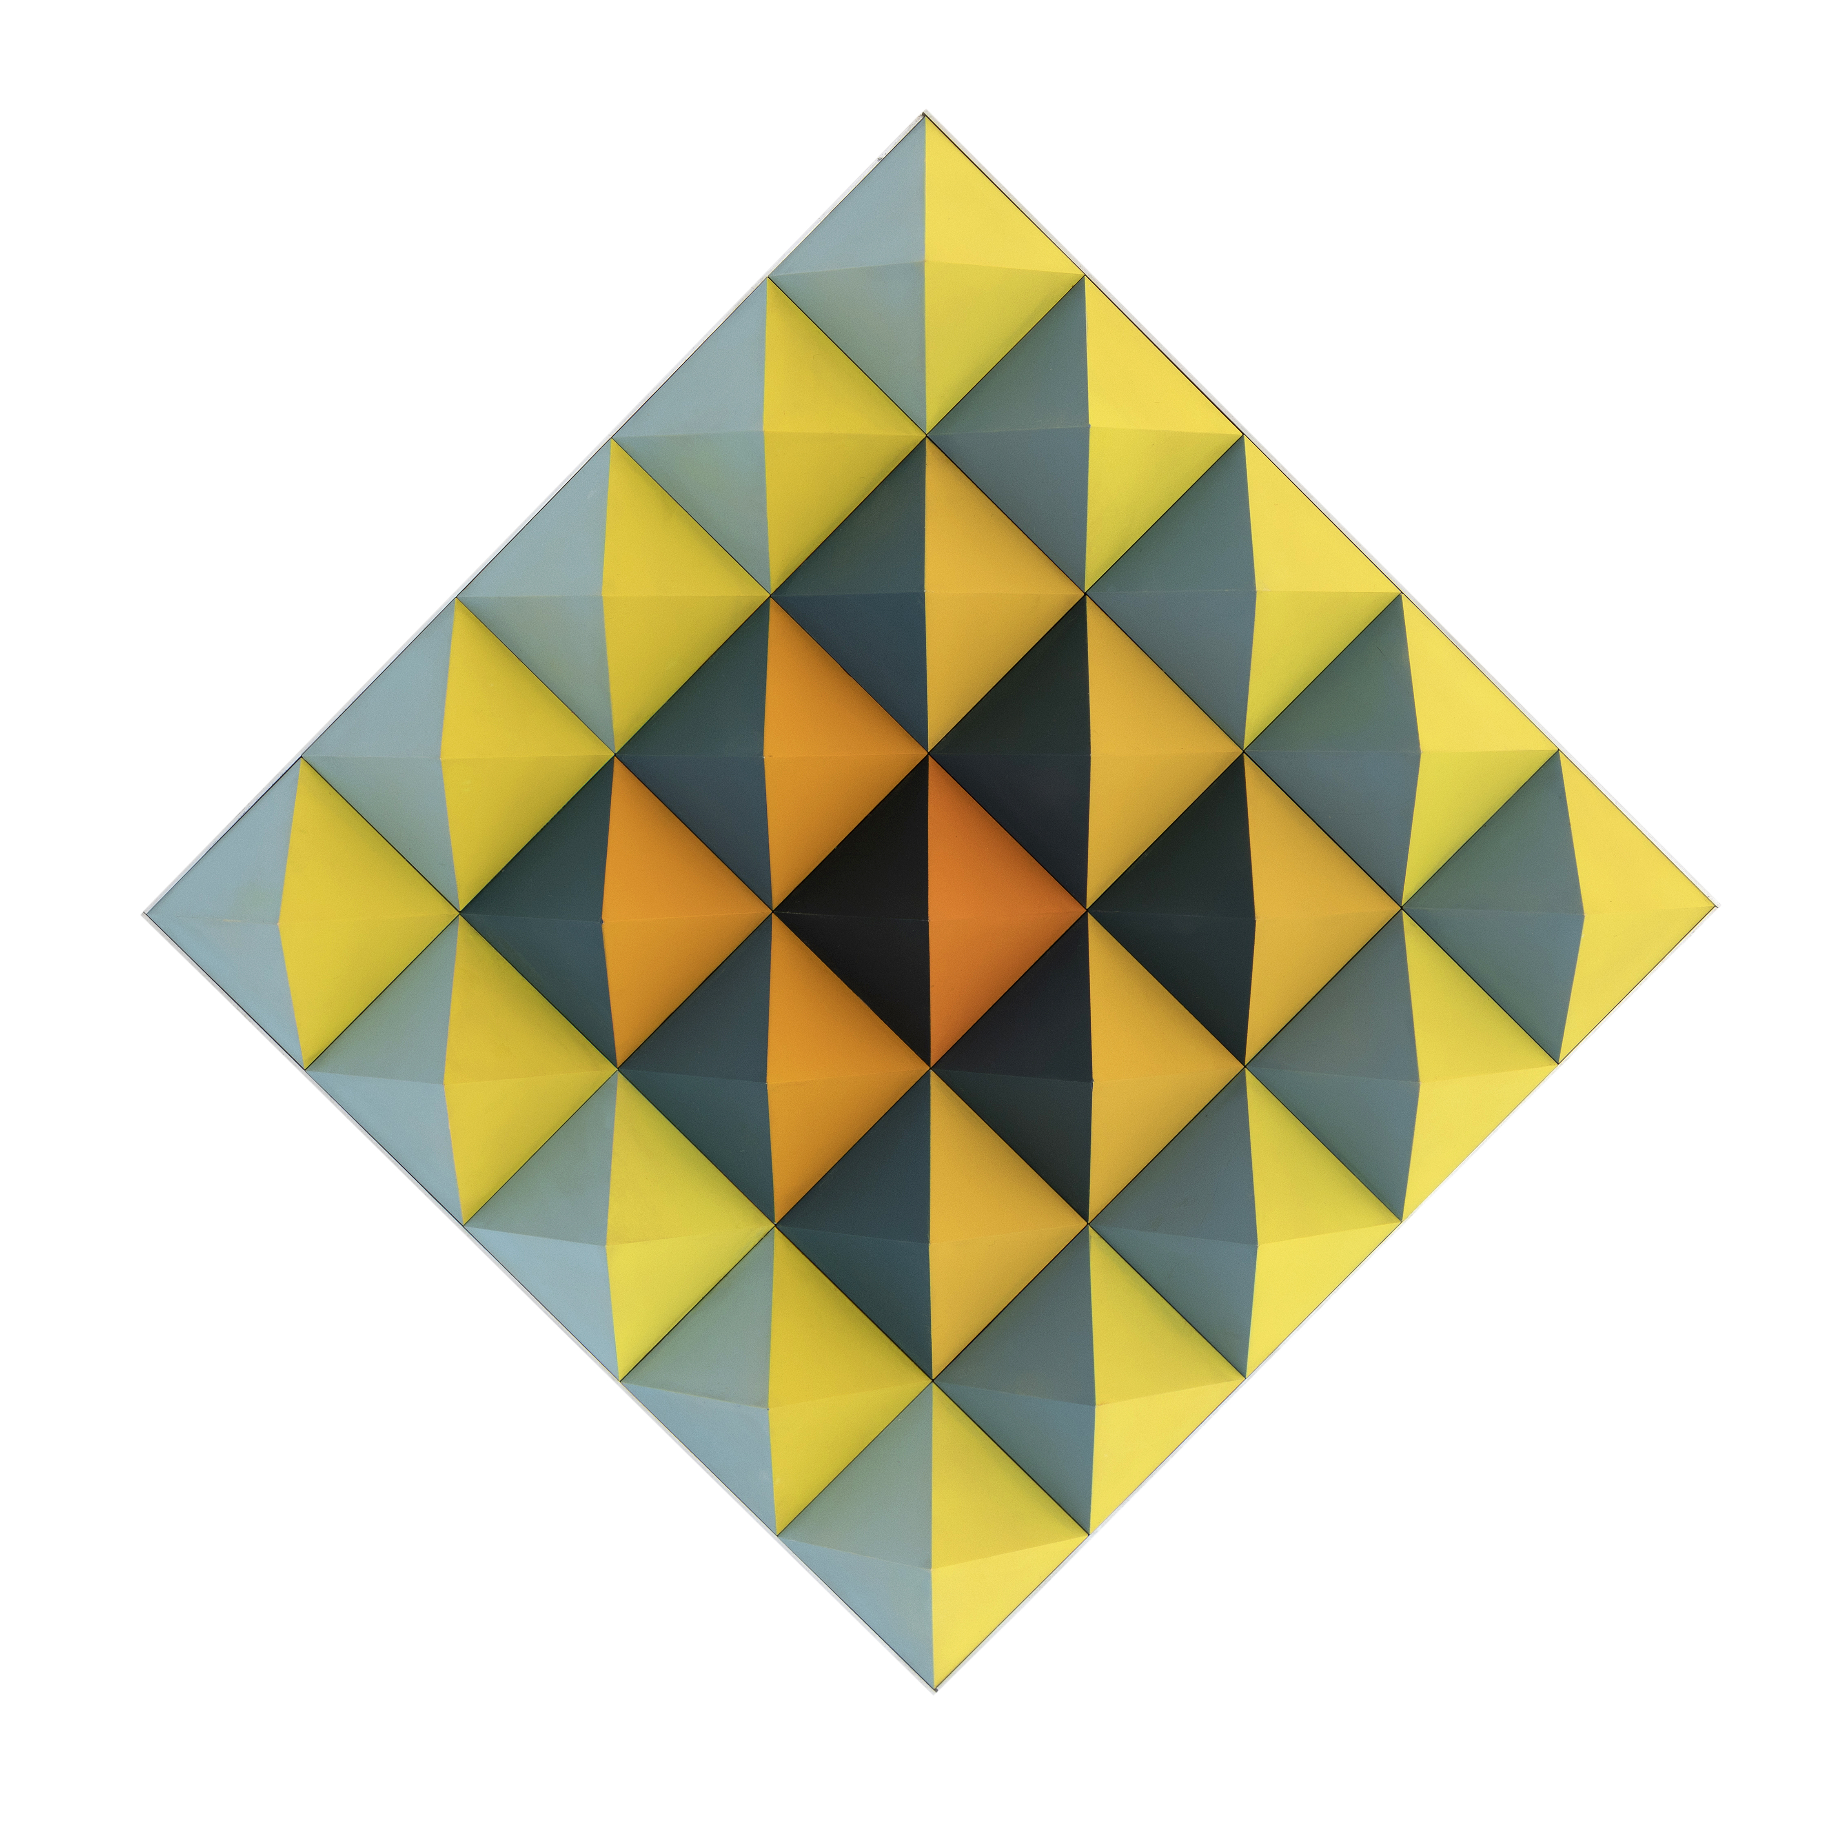

Rossovermiglio Via Palestro 4/E 35138 Padova
email: info@rossovermiglioarte.it

Michela - Tel. 347-0747751
Giancarlo - Tel. 349-3810944

